CURRICULUM VITAE 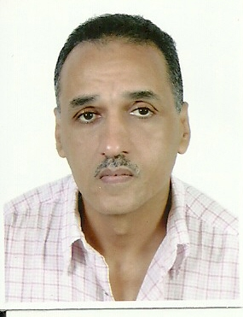

ETAT CIVIL :

NOM ET PRENOM : BENYARROU KAMAL
DATE ET LIEU DE NAISSANCE : 09/01/1961 à RABAT
ADRESSE : 213 ; AMAL5 COMPLEMENT HAY
EL FATH RABAT
NATIONALITE : MAROCAINE
GSM : 0645315164
E-MAIL : kamkamkamal@hotmail.com

DIPLÖMES

- 2009 : CERTIFICAT DE FORMATION EN CENTRE D’APPEL (ISAIM)
- 2005 : CERTIFICAT EN MAINTENANCE INFORMATIQUE (MLI)
- 2002 ; CERTIFICAT EN TELEMARKETING (REFLEXION)
- 1999 : CERTIFICAT EN ACCESS PROGRAMMATION (IPIAB)
- 1997 : DIPLÖME EN INFORMATIQUE DE GESTION (ETP)
- 1986 : LICENCE EN BIOLOGIE ANIMALE (FACULTE DES SCIENCES)

EXPERIENCES

- 2011/2012 :INSTITUTEUR DE FRANÇAIS A MADARIS
ENNAHDA ELHADITA
- 2009-2011 : INSTITEUR DE FRANÇAIS A L’ECOLE ADAM
- 2004-2009 : ENSEIGNANT DANS UN CENTRE PRIVE M.L.I
- 2000-2001 : INSTITUTEUR DE FRANÇAIS A L’ECOLE RAJAE
- 1989-1997 : ENSEIGNANT DANS UN CENTRE DE SOUTIEN

STAGES EFFECTUES

- 0102/99-03/0499 : STAGE DANS UNE FIDUCIARE «OMNICONSEIL »
- 01/09/99-01/10/99 : STAGE AU B.R.P.M
- 25/07/94-25/10/94 : STAGE AU CENTRE DE TRANSFUSION SANGUINE

LANGUES

- ARABE : COURANT
- FRANÇAIS : COURANT
- ANGLAIS : LU, ECRIT, PARLE

